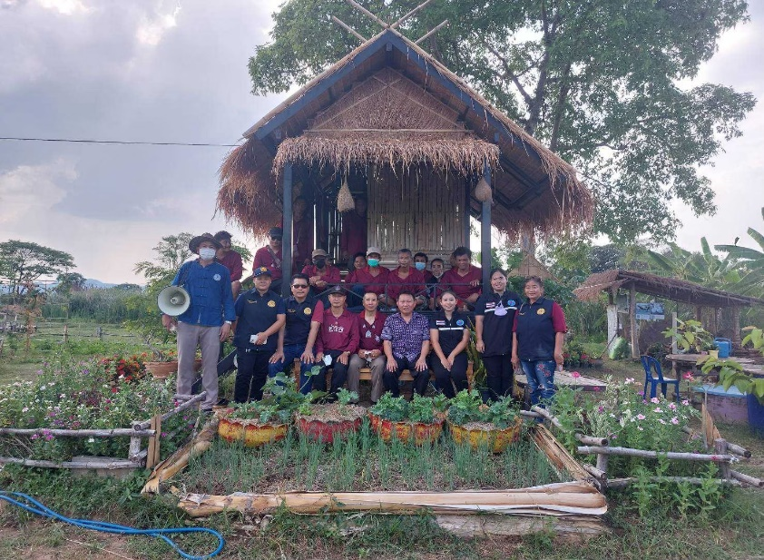
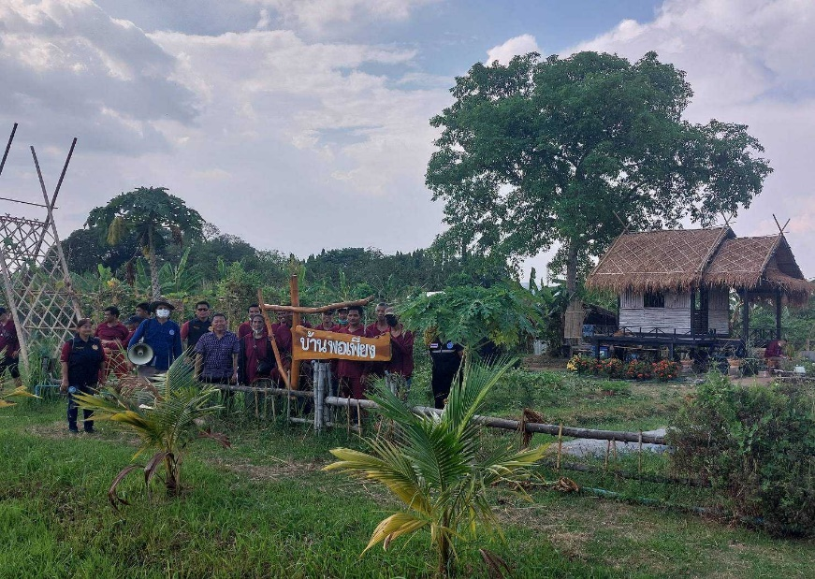
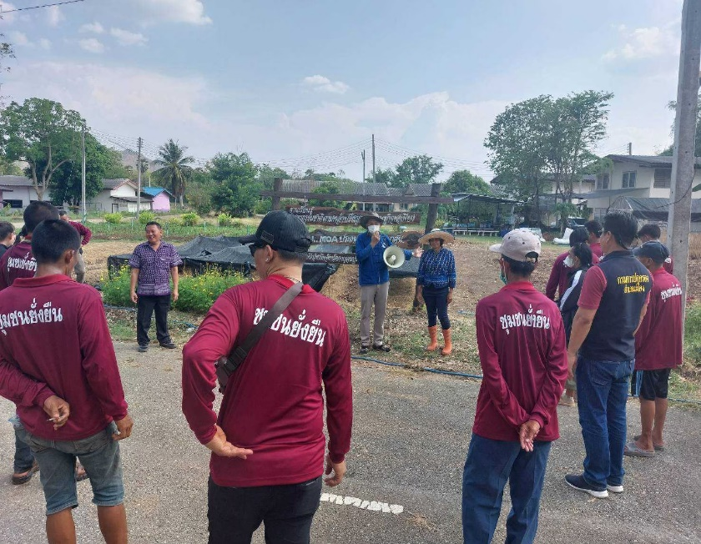
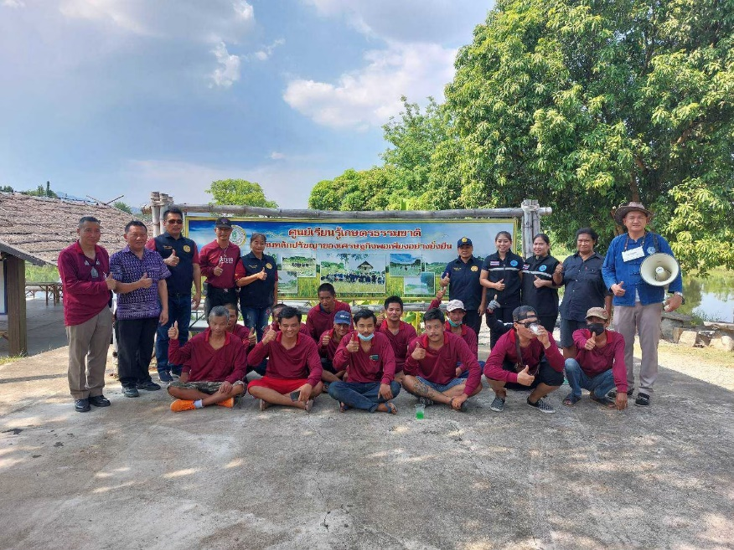


ข้อมูล ณ วันที่ 29 ธันวาคม 2566
Hggj สถานีตำรวจภูธรเมืองกาญจนบุรี จังหวัดกาญจนบุรี โทร 034 620 711
วันที่ 20 ธันวาคม 2566 เวลา 10.30 น. นายจตุพล ชื่นพล กำนัน ตำบลเกาะสำโรง,นายประนม ทองสุก กต.ตร.สภ.เมืองกาญจนบุรี พร้อมข้าราชการตำรวจสภ.เมืองกาญจนบุรีชุดมวลชนสัมพันธ์ โดย พ.ต.ต.เพชรยุทธ แสงแก้ว สว.ธร.สภ.เมืองกาญจนบุรี ร่วมเป็นโครงการฝึกวิชาชีพให้แก่ประชาชนที่ศูนย์เรียนรู้บ้านช่องกระเหรี่ยง ม.5 ต.หนองหญ้า จว.กาญจนบุรี

ผลการดำเนินงานของ กต.ตร.
สถานีตำรวจภูธรเมืองกาญจนบุรี
ประจำเดือน ธันวาคม 2566

